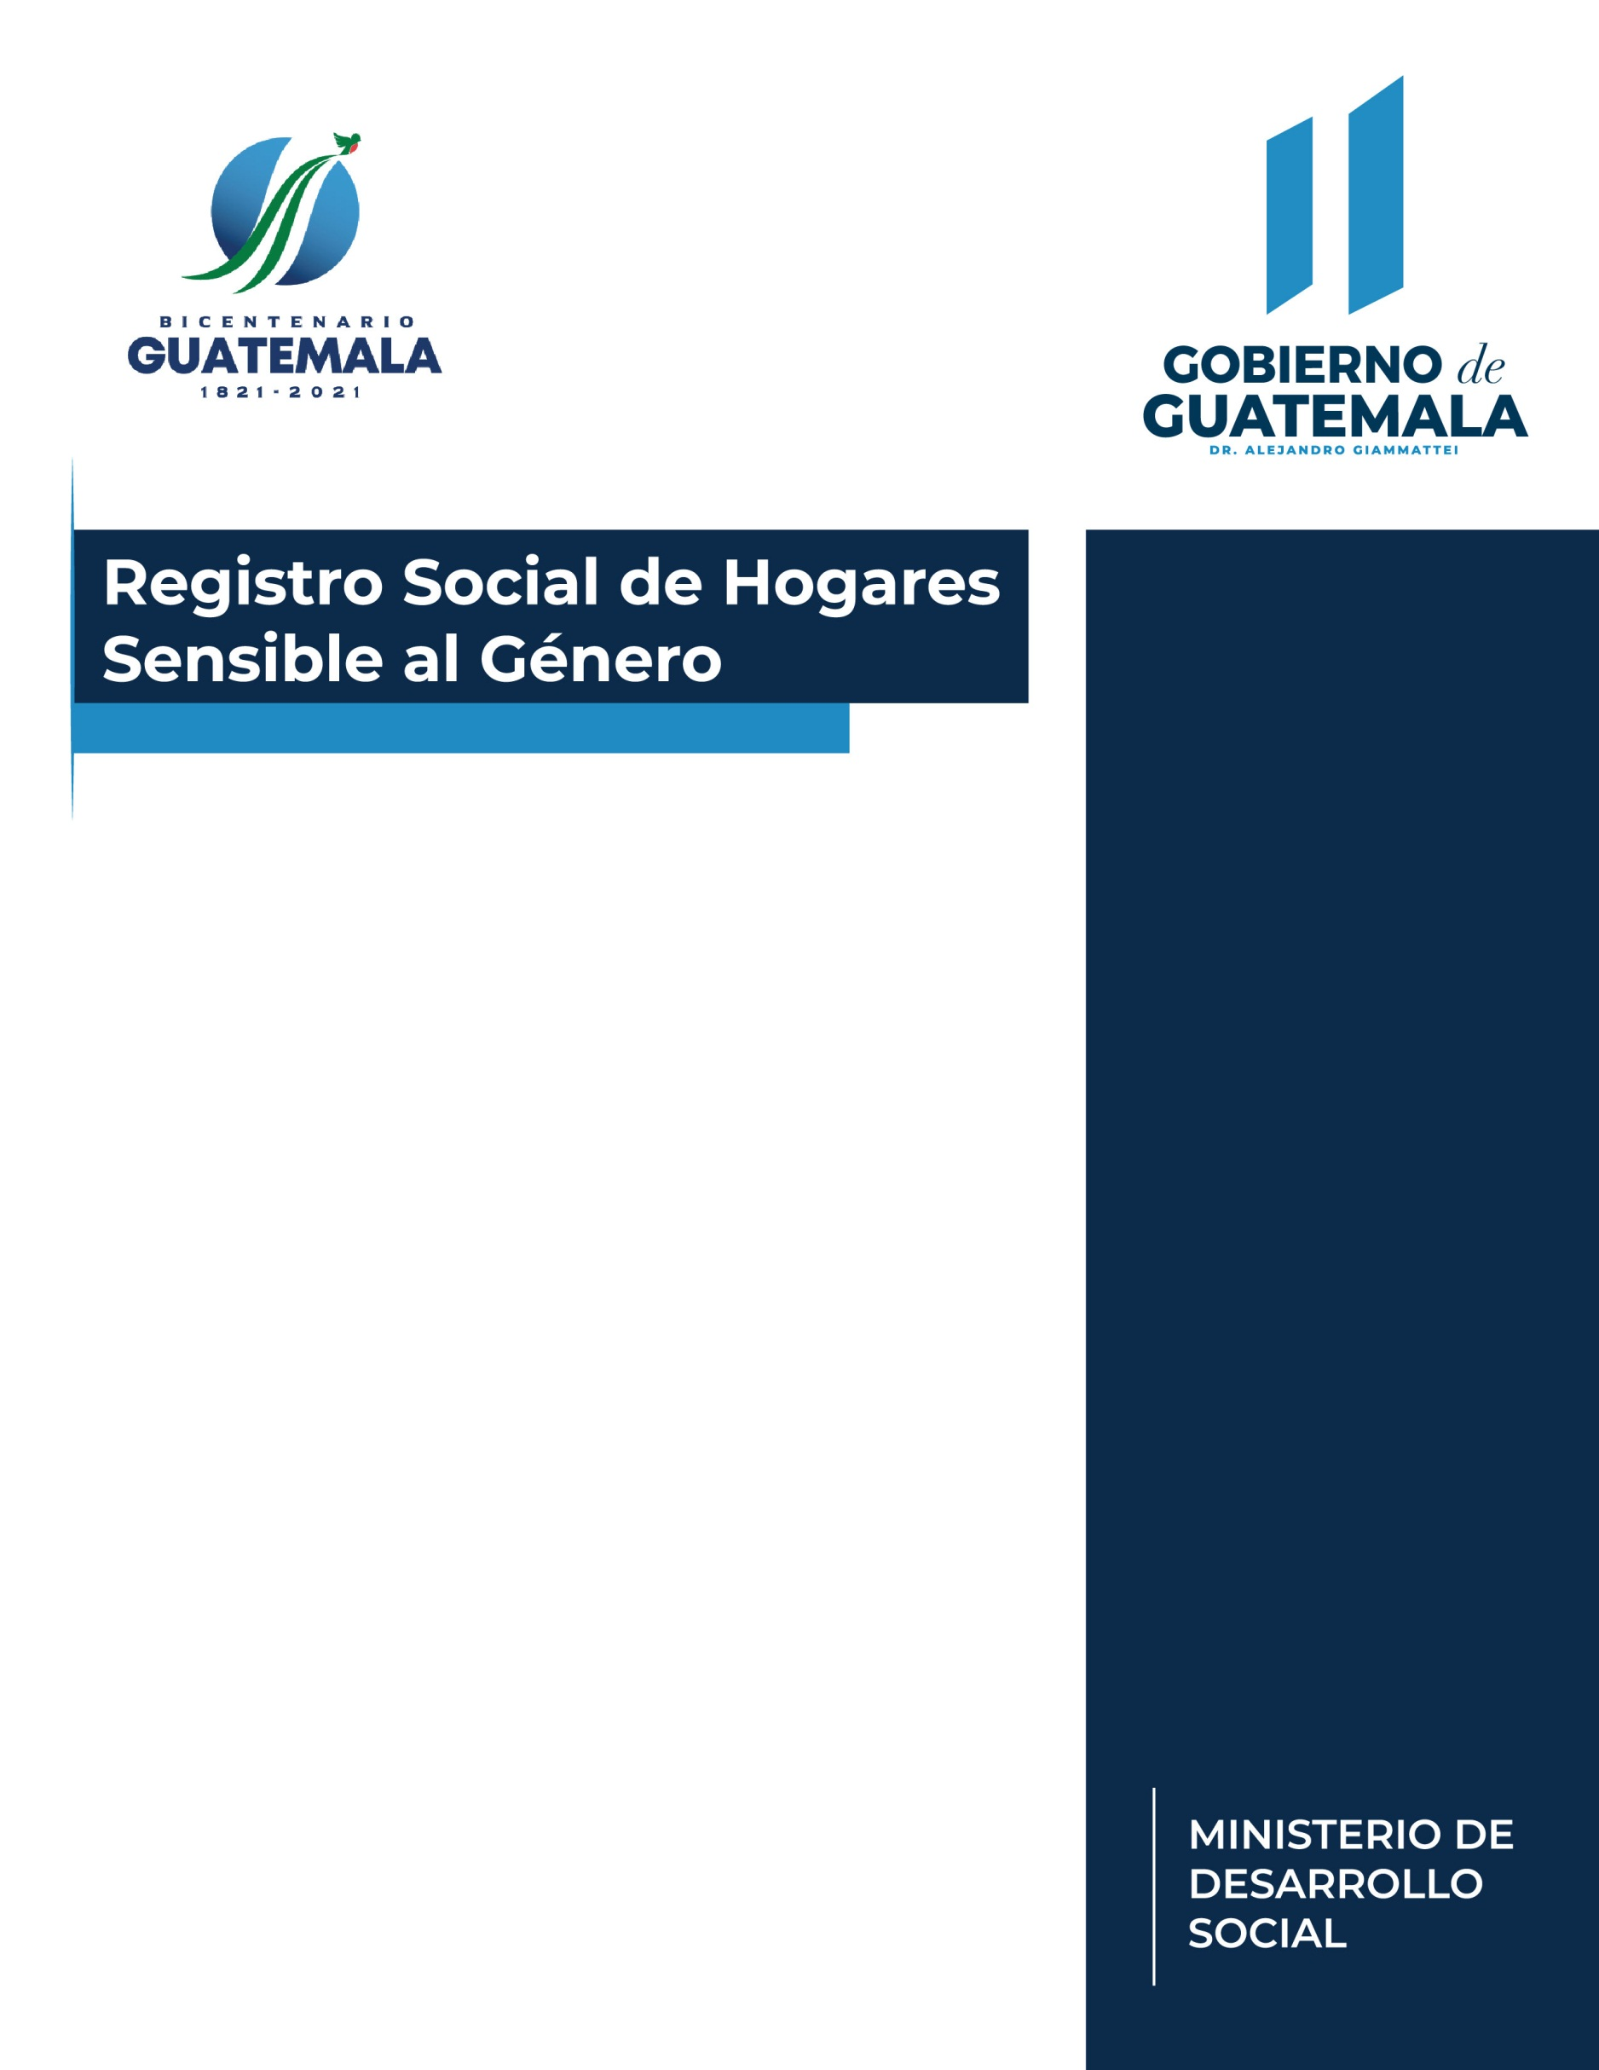

**RENDICIÓN DE CUENTAS  
SEGUNDO CUATRIMESTRE 2021**

**RENDICIÓN DE CUENTAS  
SEGUNDO CUATRIMESTRE 2021  
MINISTERIO DE DESARROLLO SOCIAL –MIDES-**

1. **INTRODUCCIÓN**

El Ministerio de Desarrollo Social -MIDES- creado mediante Decreto Número 1-2012 con fecha 24 de enero 2012, es el ente rector al que corresponde diseñar, regular y ejecutar las políticas públicas orientadas a mejorar el nivel de bienestar de los individuos o grupos sociales en situación de pobreza, pobreza extrema y vulnerabilidad, mediante acciones de asistencia y protección social que les proporcione bienes y servicios básicos, complementarios a los que puedan adquirir con ingresos propios, y evitando su exclusión ante eventos catastróficos y en situaciones de crisis; así como para dotarlos de capacidades y oportunidades para mejorar sus condiciones de vida, asegurando el respeto de sus derechos humanos y constitucionales.

Por consiguiente, su competencia incluye la generación de políticas, estrategias, programas, proyectos y la utilización de recursos públicos destinados a atender a la población en situación de pobreza, exclusión y vulnerabilidad social en aquellos ámbitos no cubiertos por la política sectorial exclusiva (salud, educación, etc.). Además, su mandato establece que debe cumplir y hacer que se cumpla el régimen jurídico concerniente al diseño, ejecución, organización, coordinación, control y prestación de servicios relacionados con los programas sociales orientados a la población en condiciones de pobreza y pobreza extrema.

El mandato del MIDES lleva implícito el concepto de Desarrollo Humano, como proceso que busca el mejoramiento de las condiciones de vida de las personas por medio del desarrollo de sus capacidades, la ampliación de oportunidades y el reconocimiento de sus derechos humanos. Por consiguiente, entre las acciones que lleve a cabo el Ministerio deben incluirse componentes de formación y capacitación de las personas usuarias de los programas, proyectos y servicios sociales, considerando que ellas se constituyen como agentes de cambio y promotoras de su desarrollo y del bienestar de sus familias y comunidades.

En el logro del bienestar de la persona, la familia juega un papel muy importante, ya que es allí donde se establecen los cimientos para el desarrollo integral de las personas, incluyendo el autoestima, sentido de pertenencia, valores y cultura, personalidad y otras capacidades fundamentales para lograr una vida exitosa y feliz. La familia también es fundamental para la resiliencia, concepto definido como la capacidad de una persona y una comunidad para hacer frente a situaciones adversas, gestionando la crisis (desastres, pérdida de empleo, enfermedades), recuperándose y preparándose para enfrentar la siguiente dificultad.

1. **PARTE GENERAL: Ejecución Presupuestaria**

**Presupuesto asignado, vigente, ejecutado y saldo por ejecutar**

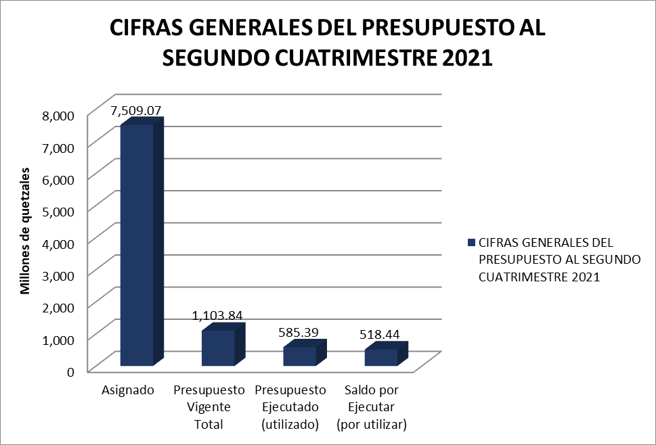

**53.03 %** de ejecución

Fuente: Sistema de Contabilidad Integrada (SICOIN)

Presupuesto asignado: **Q. 7,509,067,000.00**

Presupuesto vigente total: **Q. 1,103,835,466.00**

Presupuesto ejecutado (utilizado): **Q. 585,392,573.68**

Saldo por ejecutar (por utilizar): **Q. 518,442,892.32**

Porcentaje de ejecución: **53.03 %**

**Presupuesto asignado, vigente, ejecutado y saldo por ejecutar por grupo de gasto**

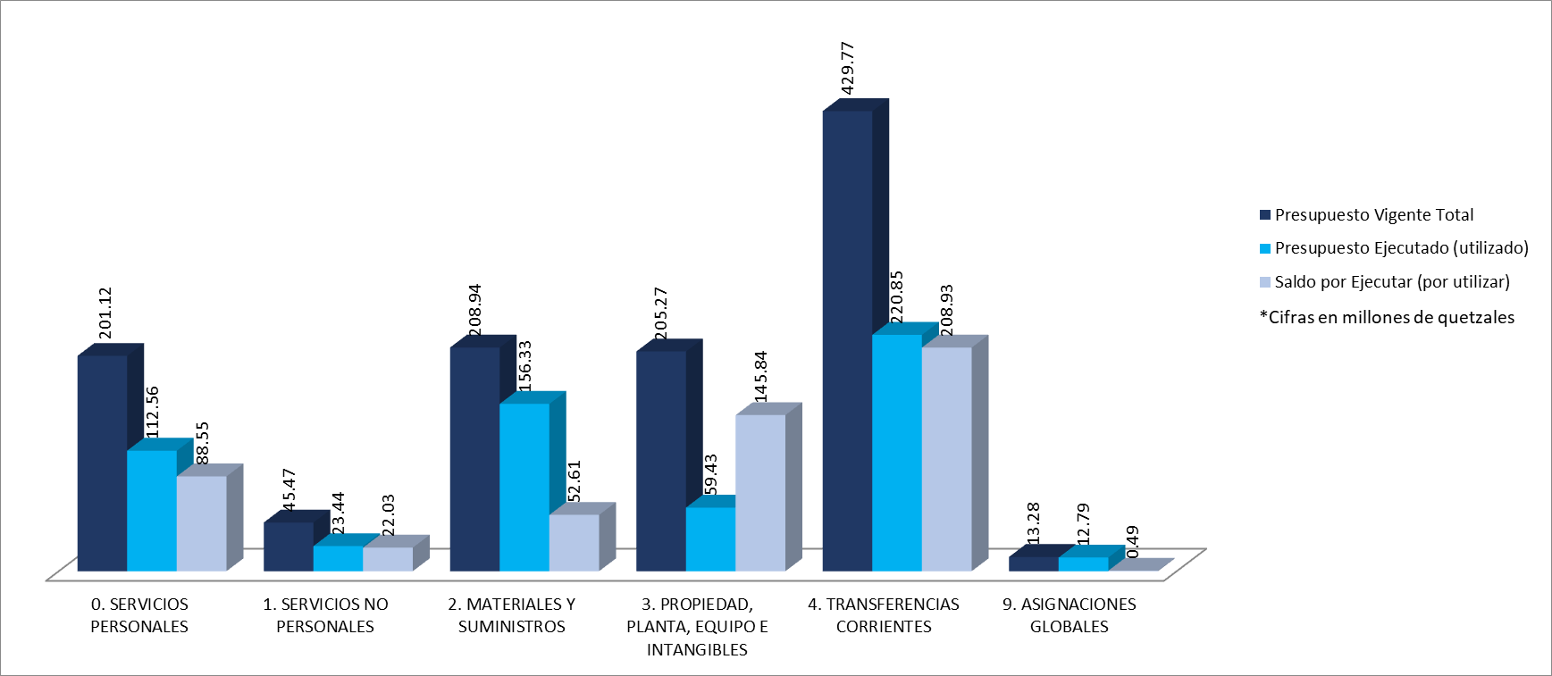

Fuente: Sistema de Contabilidad Integrada (SICOIN)



Fuente: Sistema de Contabilidad Integrada (SICOIN)

**Presupuesto asignado, vigente, ejecutado y saldo por ejecutar del grupo de gasto de servicios personales (grupo 0)**

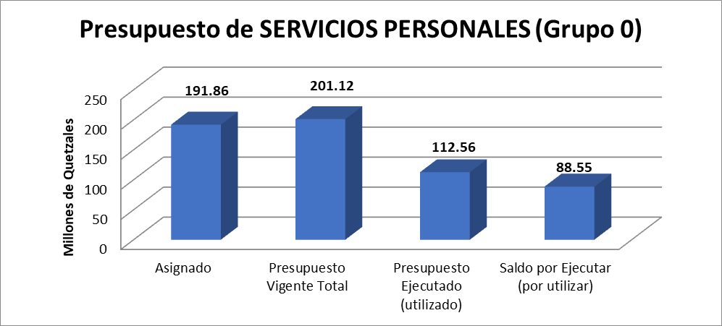

Fuente: Sistema de Contabilidad Integrada (SICOIN)



Fuente: Sistema de Contabilidad Integrada (SICOIN)

**Explicación de la importancia de la erogación en servicios personales**

El dinero utilizado en el pago de servidores públicos (grupo 0), aunque se clasifica como un gasto de funcionamiento, en realidad, constituye el medio para prestar servicios o entregar bienes a la población beneficiaria, y con ello, satisfacer las necesidades sociales; a través de la contratación de facilitadores sociales, técnicos, y personal administrativo que brinda los servicios de medición de corresponsabilidades, supervisión de servicios, y atención a la población.

Actualmente la mayor parte del personal del MIDES tiene una función sustantiva en el área donde se entregan los Programas Sociales en toda la República, con más 800 empleados que desempeñan cargos de facilitadores sociales, delegados municipales, asistentes administrativos, encargados de fortalecimiento, encargados de programas, delegados regionales y subdirectores departamentales.

**Presupuesto vigente, ejecutado y saldo por ejecutar de la inversión en general**

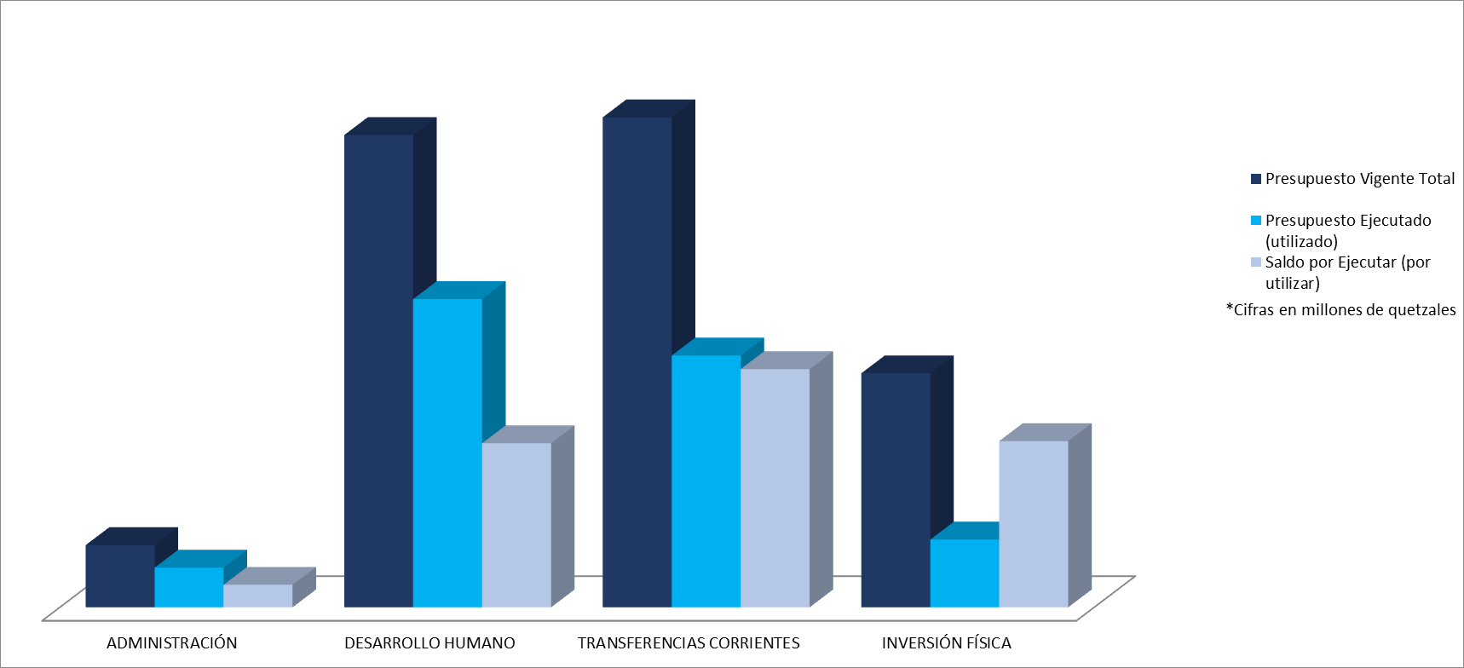

Fuente: Sistema de Contabilidad Integrada (SICOIN)



Fuente: Sistema de Contabilidad Integrada (SICOIN)

**Presupuesto vigente, ejecutado y saldo por ejecutar por finalidad**

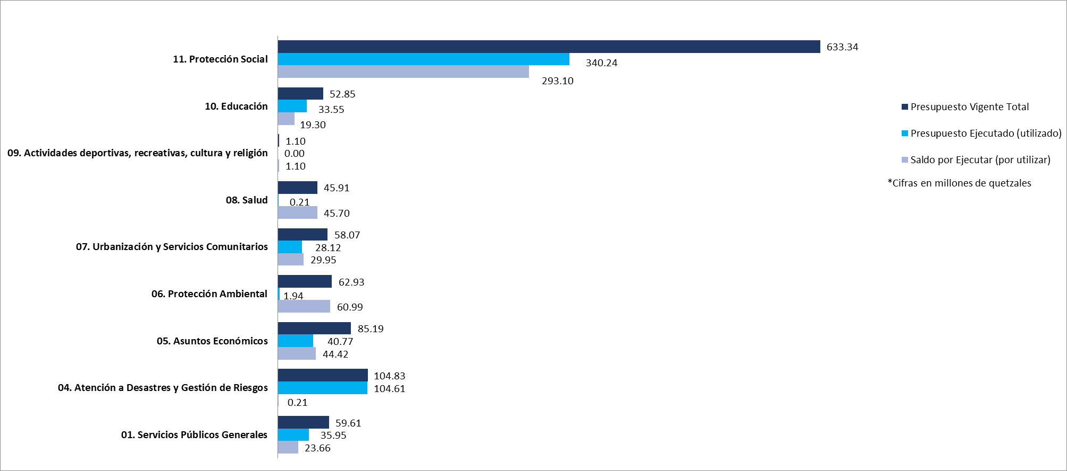

Fuente: Sistema de Contabilidad Integrada (SICOIN)



Fuente: Sistema de Contabilidad Integrada (SICOIN)

**Explicación de la ejecución presupuestaria por su finalidad**

La principal finalidad que el Ministerio atiende es la número 11 que corresponde a Protección Social, y esto es debido a que los programas sociales con mayor presupuesto se encuentran en este rubro. Sin embargo ocupa un lugar muy importante también el gasto que se realiza en la finalidad 04, Atención a Desastres y Gestión, en donde ya fue ejecutada casi la totalidad del presupuesto que actualmente se tiene.

1. **PARTE ESPECÍFICA: Principales Logros Institucionales**

**COMEDORES**

La intervención del programa consiste en la entrega de raciones alimenticias de desayuno y almuerzo, de lunes a viernes de forma gratuita que permite a las personas usuarias acceder a los alimentos. Asimismo en situaciones de crisis o emergencia a partir de resolución de la Autoridad Superior del Ministerio de Desarrollo Social, las raciones alimenticias de desayuno, almuerzo y cena, serán de manera gratuita.

El Programa ha sido creado como herramienta de protección social que busca contribuir a que la población que se encuentra en situación de vulnerabilidad o crisis tenga acceso a alimentación mientras resuelve su situación y de esta manera contribuir a su seguridad alimentaria y nutricional.

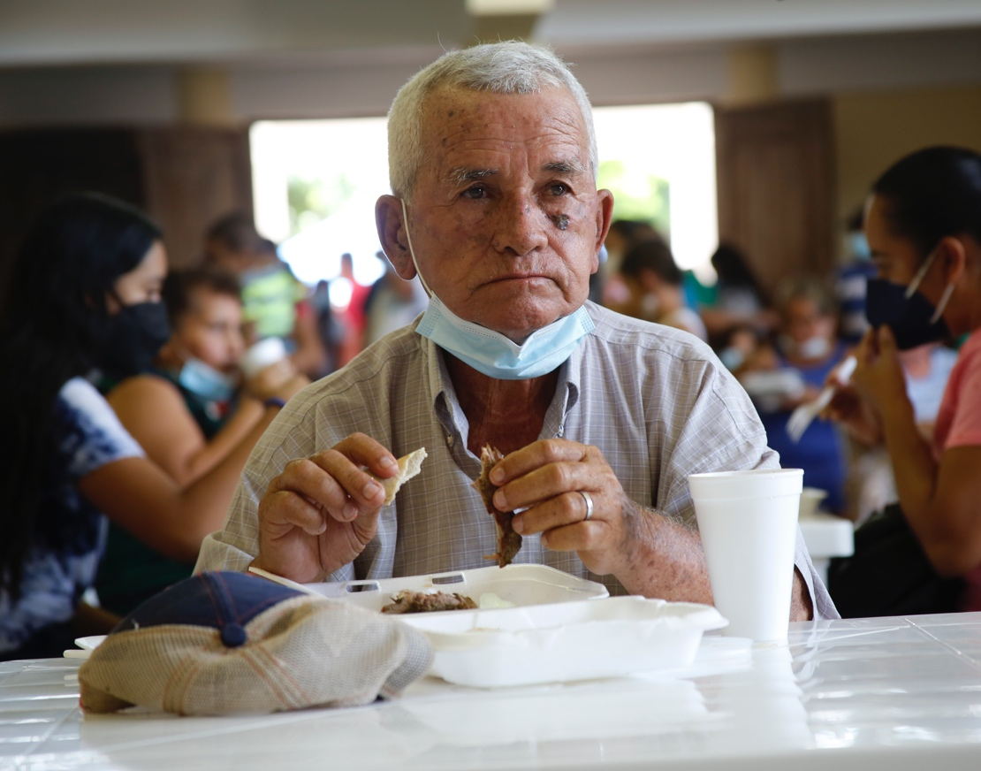

**Fuente:** Ministerio de Desarrollo Social

A través de convenio interinstitucional con las distintas municipalidades se logró la continuidad de 24 Comedores Sociales que venían funcionando durante el primer cuatrimestre y se dio apertura a 18 nuevos durante el segundo cuatrimestre del presente ejercicio fiscal. Actualmente se cuenta con 40 Comedores Sociales ubicados en los departamentos de Alta Verapaz, El Progreso, Escuintla, Guatemala, Izabal, Santa Rosa, Zacapa, Jalapa, San Marcos, Quetzaltenango y Suchitepéquez (Anexos 1 y 2).



Fuente: Sistema Informático de Contabilidad Integrada –SICOIN-

**BOLSA SOCIAL**

La Intervención Transferencia Monetaria Condicionada para Alimentos del Programa Social “Bolsa Social” consiste en otorgar el monto de doscientos cincuenta quetzales (Q 250.00) acreditados de forma periódica a través de un sistema bancarizado, que permite a la persona titular de la familia o persona autorizada para el efecto, acceder a una cantidad de productos autorizados que conforman parte de la canasta básica alimentaria.

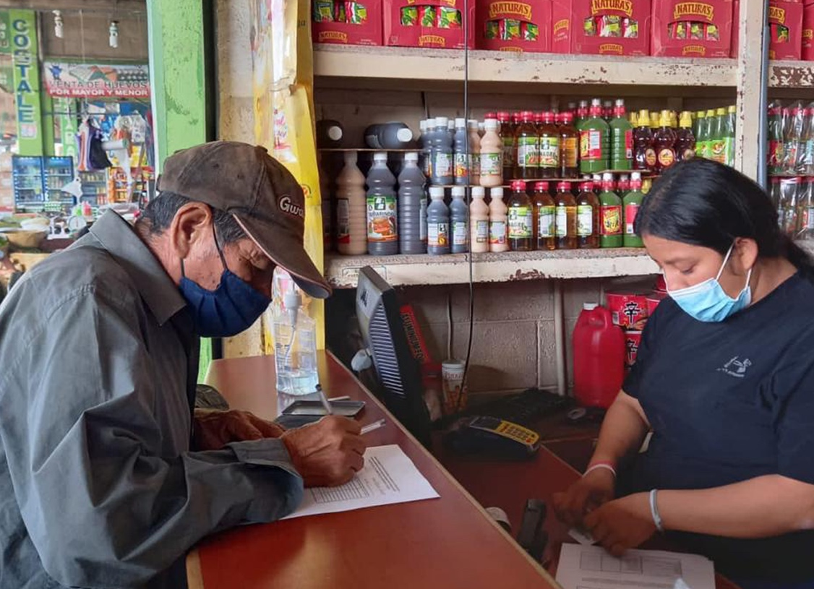

**Fuente:** Ministerio de Desarrollo Social

Se realizó aporte a usuarios en cada uno de los meses del segundo cuatrimestre del ejercicio fiscal 2021, además se mantuvo un promedio de veinte mil noventa y tres (20,093) usuarios mensuales durante el segundo cuatrimestre, y se realizó la segunda medición de corresponsabilidades del ejercicio fiscal 2021.

Fuente: Sistema Informático de Contabilidad Integrada –SICOIN-

**BECA SOCIAL EDUCACIÓN MEDIA**

Es una Intervención dirigida a adolescentes y jóvenes comprendidos entre las edades de once (11) a veinticuatro (24) años de edad, que por su situación de pobreza o pobreza extrema del área urbana y rural, tienen limitaciones para la permanencia y continuidad de sus estudios en el nivel de educación media (Nivel Básico y Diversificado) del subsistema de educación escolar, otorgándoles Transferencias Monetarias Condicionadas -TMCs-, con el fin de apoyar sus estudios en los Centros Educativos Públicos o Centros Educativos Privados avalados por el Ministerio de Educación –MINEDUC-.

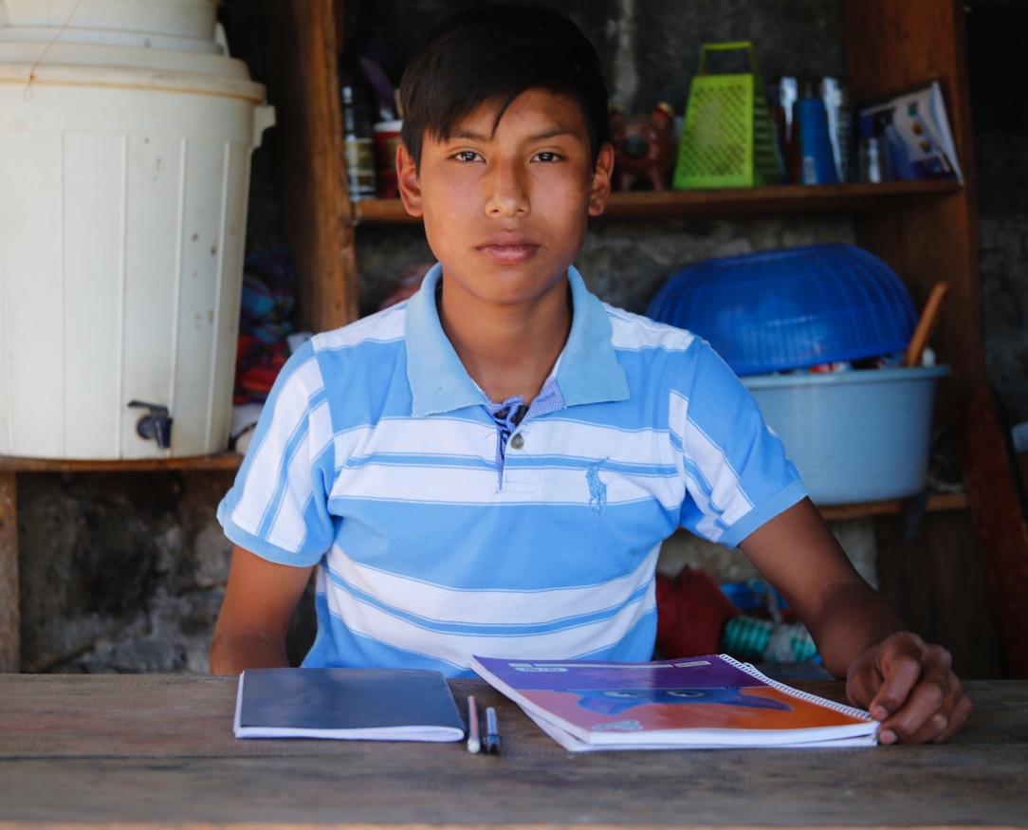

**Fuente:** Ministerio de Desarrollo Social

La Transferencia Monetaria Condicionada -TMC- es entregada de manera bancarizada a las personas usuarias registradas en el Padrón de Personas Usuarias, que cumplan con las corresponsabilidades establecidas y aceptadas en la Carta de Compromiso. Dicha transferencia está sujeta a disponibilidad presupuestaria.

La Transferencia Monetaria Condicionada -TMC- consiste en un monto máximo de dos mil quinientos quetzales (Q.2,500.00) anuales, distribuido en tres acreditamientos cuatrimestrales.

En agosto se ejecutaron las siguientes planillas:

Primera Planilla del Segundo Acreditamiento 2021 para Hombres Adolescentes y Jóvenes del Ministerio de Desarrollo Social para Dos mil Setecientos Veinte y Uno (2,721) usuarios por un monto de Mil Quetzales (Q 1,000.00) para cada uno.

Segunda Planilla del Segundo Acreditamiento 2021 para Mujeres Adolescentes y Jóvenes del Ministerio de Desarrollo Social para Dos Mil Seiscientas Sesenta y Cuatro (2,664) usuarias por un monto de Mil Quetzales (Q 1,000.00) para cada una. Para complementar el acreditamiento, para los 5,385 usuarios que conforman el padrón de Beca Educación Media hasta el mes de agosto.

Fuente: Sistema Informático de Contabilidad Integrada –SICOIN-

**BECA SOCIAL EDUCACIÓN SUPERIOR**

El otorgamiento de Becas de Educación Superior, es una intervención del Programa “Mi Beca Social”, que tiene como objetivo apoyar a jóvenes, comprendidos entre las edades de 16 a 28 años, del área urbana y rural, en situación de pobreza y pobreza extrema, con limitaciones para continuar sus estudios superiores. La beca es para ayudarlos a que logren cierre de pensum de estudios a nivel universitario.

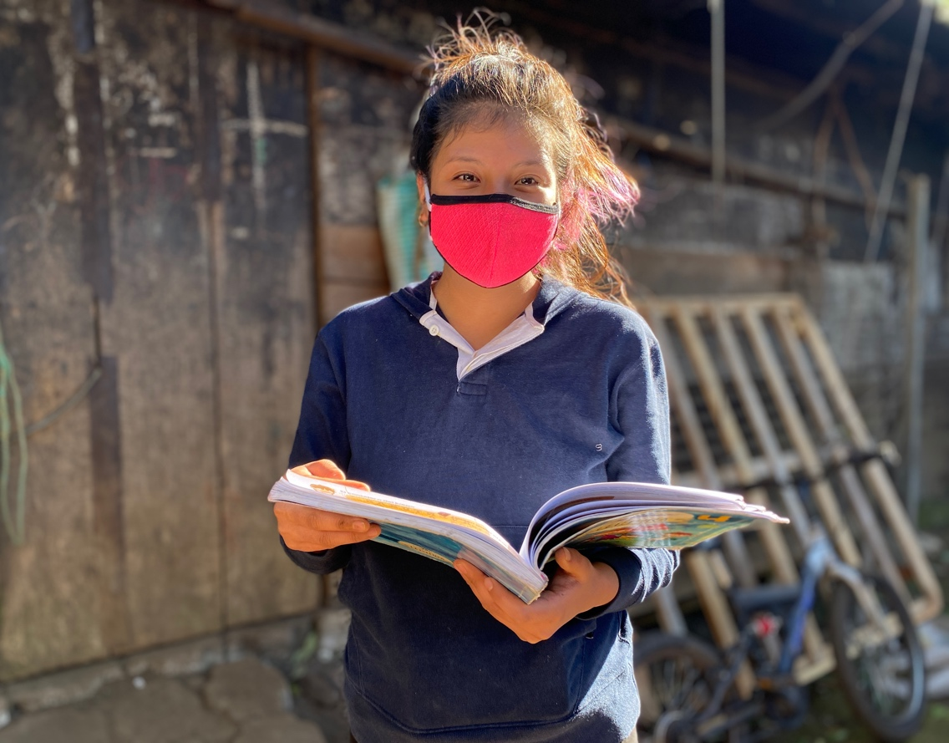

**Fuente:** Ministerio de Desarrollo Social

La Transferencia Monetaria Condicionada -TMC- consiste en un monto máximo de dos mil quinientos quetzales (Q.2,500.00) anuales, distribuido en tres acreditamientos cuatrimestrales.



Fuente: Sistema Informático de Contabilidad Integrada –SICOIN-

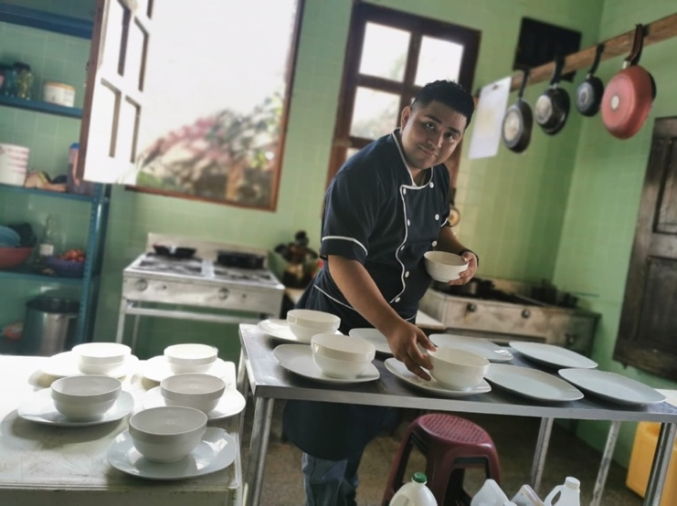**BECA SOCIAL EMPLEO**

El Programa Social “Beca Social” Intervención “Beca Social Primer Empleo”, es una Intervención en materia de empleabilidad juvenil, dirigida a jóvenes de dieciocho (18) a veintinueve (29) años de edad, de las áreas urbana y rural, en situación de pobreza, pobreza extrema y desempleo, cuyo objetivo es su inserción al mercado laboral formal, a través de la contratación temporal en empresas y entidades empleadoras, por un período de cinco (05) meses improrrogables; con el compromiso de que el empleador los retribuya con el cuarenta por ciento (40%), del salario mínimo vigente en el país. Además el Ministerio de Desarrollo Social, otorga Transferencias Monetarias Condicionadas-TMCs-, hasta por un monto de Q.10,000.00, distribuidos en los 5 meses que dura la beca, con base al cumplimiento de corresponsabilidades, previamente establecidas en el Manual Operativo del Programa.

El programa ha logrado atender a 528 personas usuarias, en 72 municipios, de 13 Departamentos, así como 197 empresas y entidades empleadoras, con una ejecución financiera de Q3,072,000.00, de los Q.5,554,288.00, asignados para el presente ejercicio fiscal, equivalentes al 55.3% de ejecución.

Asimismo, durante el presente año, se realizó una actualización del Manual Operativo, priorizando nuevos considerables, tales como mujeres y madres solteras. De esa cuenta, durante la presente ejecución más del 50% por ciento de las personas usuarias atendidas, son mujeres, y hemos atendido a 46 personas con discapacidad. Un logro histórico, desde que el Programa inició operaciones.



Fuente: Sistema Informático de Contabilidad Integrada –SICOIN-

**BECA SOCIAL PARA ARTESANO**

El objetivo principal de esta intervención es otorgar TMC destinadas a personas mayores de edad, preferentemente mujeres en situación de pobreza o pobreza extrema del área urbana y rural, con el propósito de fortalecer capacidades técnicas en la elaboración y aprendizaje de productos artesanales de su región y manualidades diversas, por medio de programas de capacitación, incentivando los pequeños emprendimientos productivos. La beca consiste en un máximo de Q.1,200.00 al año, proporcionado mediante dos acreditaciones.

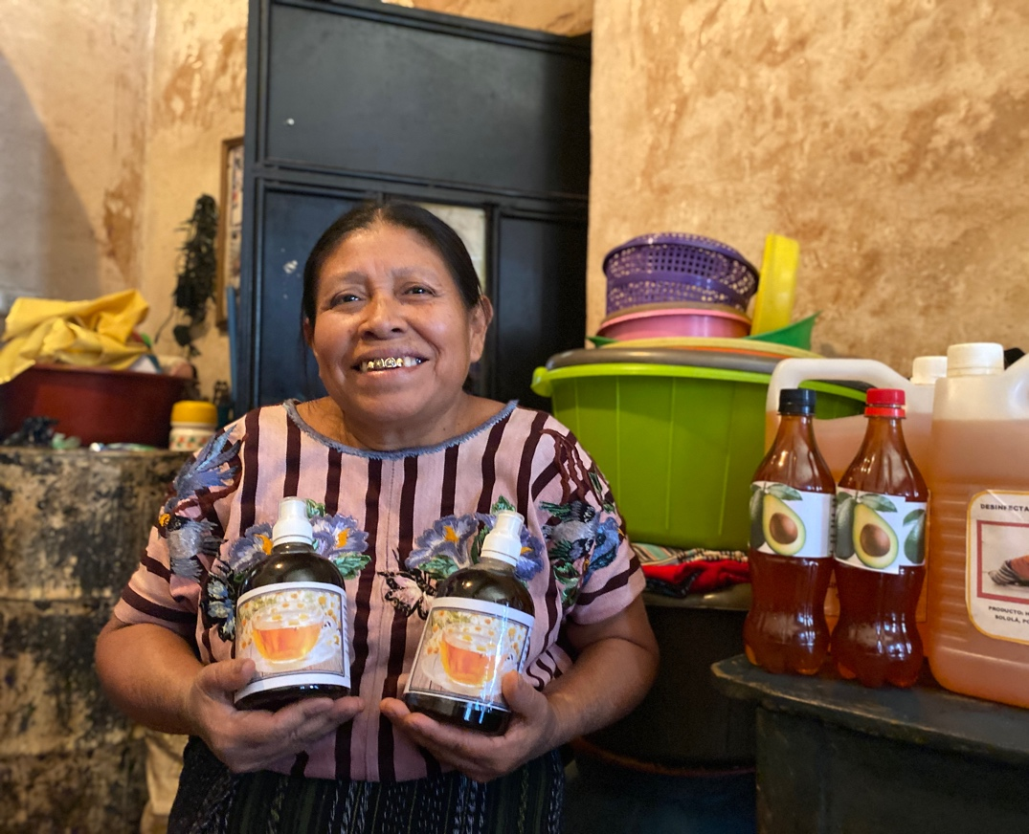

**Fuente:** Ministerio de Desarrollo Social

En el segundo cuatrimestre del año 2021, la intervención Beca Social para Artesano ha logrado una ejecución presupuestaria por un monto de Q. 1,561,600.00 que ha beneficiado a 3,897 personas usuarias, una ejecución física de 1,301 becas, que equivale a una ejecución física y financiera del 32.52%.



Fuente: Sistema Informático de Contabilidad Integrada –SICOIN-

**BONO SOCIAL EN SALUD**

El Ministerio de Desarrollo Social cuenta con el Programa Social “Bono Social”, el cual constituye una herramienta de protección social que establece la entrega de Transferencias Monetarias Condicionadas –TMC– en forma periódica a familias que viven en pobreza y pobreza extrema a través de una metodología de identificación de usuarias/os apoyándose en mecanismos de focalización que contempla la recolección de información de la situación económica y de la estructura de las familias para clasificar los hogares en pobres o no pobres a través del Método de Proxy Means Test, también conocido como Prueba de Medios.

El Programa Social Bono Social, está dirigido a familias identificadas en situación de pobreza y pobreza extrema, así como niñas y niños con peligro de padecer desnutrición del área rural y urbana del país. El Bono Salud: Dirigido a familias con niñas o niños de cero (0) a menores de seis (6) años y/o mujeres embarazadas.

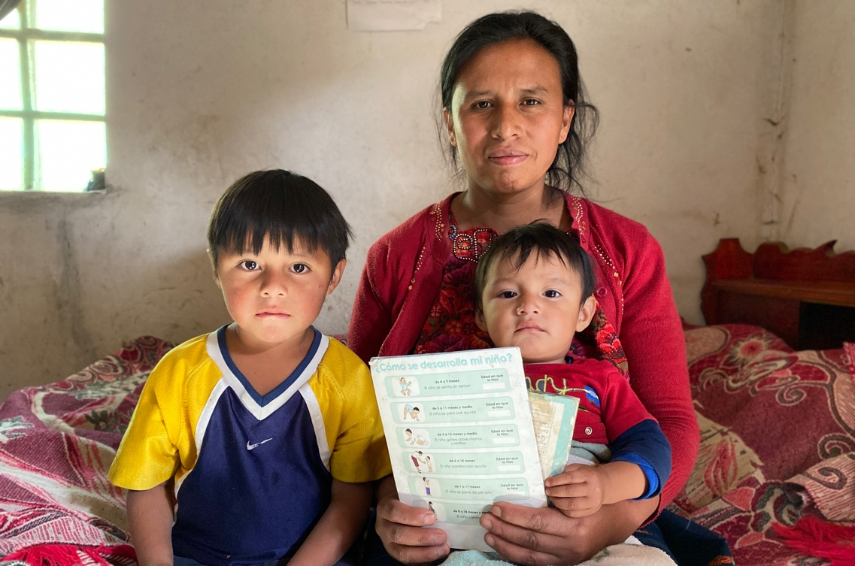

**Fuente:** Ministerio de Desarrollo Social

Durante el segundo cuatrimestre, se contó con el apoyo de las Direcciones de Informática y la Dirección de Coordinación y Organización quienes tienen ciertas actividades a realizar para completar el proceso de Medición de Corresponsabilidades de mayo-junio como se está obteniendo con el período de julio y agosto 2021.

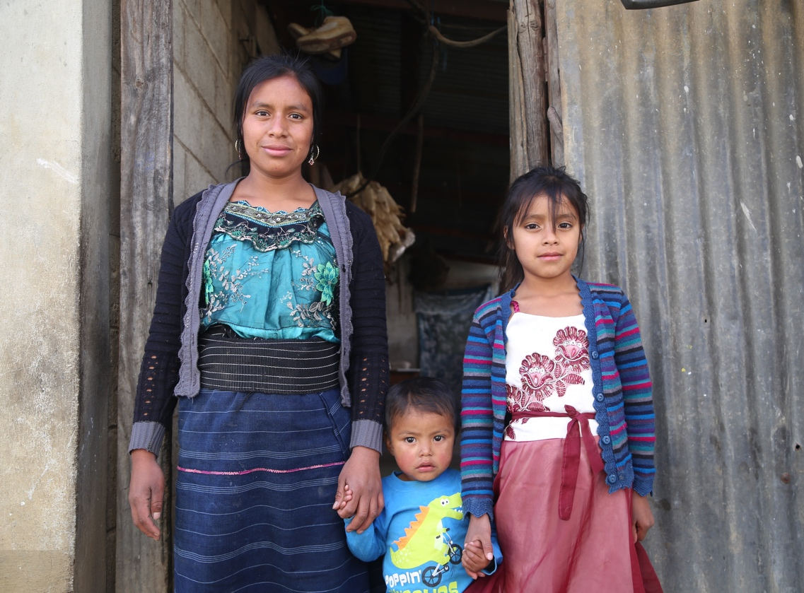

**Fuente:** Ministerio de Desarrollo Social

Además, se cumplió con la planificación anual realizada por el Área de Corresponsabilidades en relación a la medición de corresponsabilidades del período mayo-agosto.

Actualmente se cuenta con el equipo y suministros determinantes para la impresión de las herramientas de corresponsabilidades del período mayo-agosto.

De mayo a agosto, se realizaron acciones de coordinación interinstitucional con el Ministerio de Salud Pública y Asistencia Social (MSPAS) y el Ministerio de Educación (MINEDUC) para los procesos de verificación de cumplimiento de corresponsabilidades.

Fuente: Sistema Informático de Contabilidad Integrada –SICOIN-

**PROGRAMA VIDA**

El Programa está dirigido a Niñas y Adolescentes Embarazadas o Madres Víctimas de Violencia Sexual Menores de 14 años cuyos casos hayan sido Judicializados, del área rural y urbana de la República de Guatemala, para dar cumplimiento a lo suscrito en la Carta de Entendimiento para la implementación de la Ruta de Atención a Niñas y Adolescentes Embarazadas, así también en observancia a la obligación del Estado de garantizar el bienestar y seguridad de la población, principalmente en los sectores más vulnerables, mediante la entrega de Transferencia Monetaria Condicionada -TMC- de manera periódica.

El objetivo de este abordaje es coordinar y brindar con las instituciones que la conforman, la atención adecuada e identificar los casos suscitados por diversas situaciones las cuales requieren dar el aviso correspondiente a las autoridades competentes, iniciar y acompañar el proceso de restablecimiento de sus derechos.

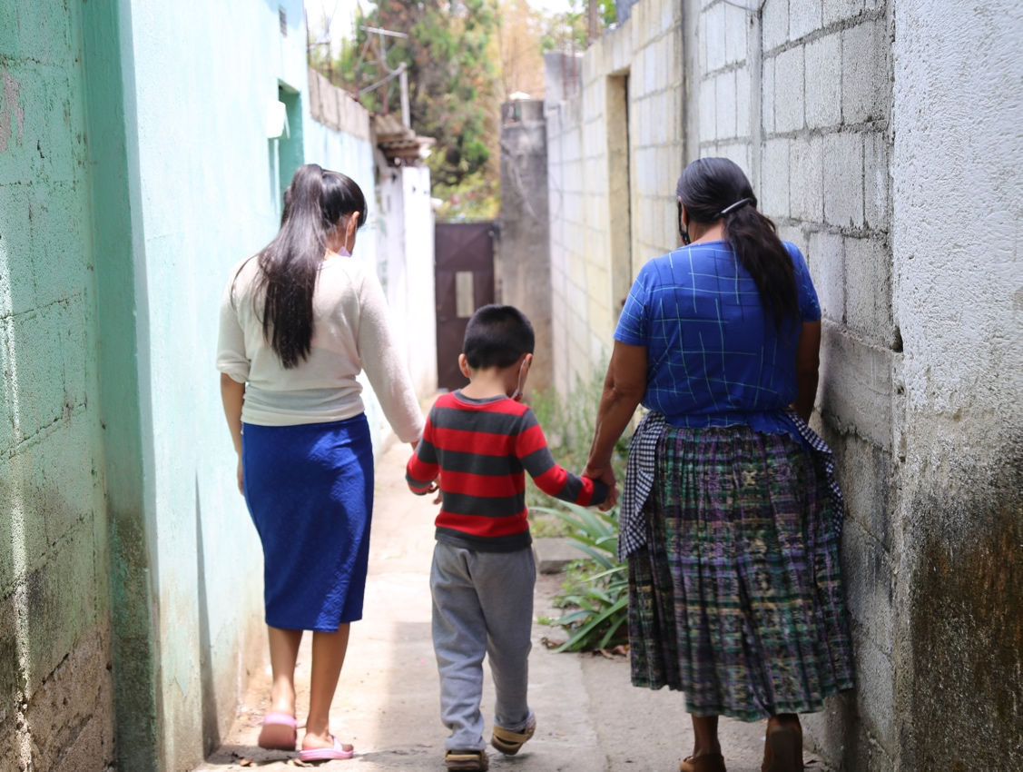

**Fuente:** Ministerio de Desarrollo Social

Dentro de los logros que se han obtenido a nivel presupuestario durante el año 2021 se realizó una ampliación presupuestaria en el mes de Julio de Q 201,000.00 que equivale a 134 aportes, los cuales permitirán acreditar a todas las familias beneficiarias que cumplieron la medición de corresponsabilidades del mes de Junio quedando un saldo para priorizar familias de la medición del mes de Julio.

Fuente: Sistema Informático de Contabilidad Integrada –SICOIN-

**BONO SOCIAL EN EDUCACIÓN Y BONO SOCIAL EDUCACIÓN NIÑA**

El Subprograma Bono Educación: Dirigido a familias con niñas y niños de seis (6) a menores de quince (15) años. Tiene cobertura para Familias ubicadas en los departamentos de: Huehuetenango, Quiché, Alta Verapaz, Chiquimula, Totonicapán, San Marcos, Sololá, Baja Verapaz, Jalapa y Jutiapa, a los cuales les corresponde la cantidad de quinientos quetzales (Q 500.00) entregado de manera periódica de acuerdo al cumplimiento de corresponsabilidades, la disponibilidad presupuestaria y financiera; así también a los departamentos de Sacatepéquez, Chimaltenango, Escuintla, Suchitepéquez, Retalhuleu, Santa Rosa, Petén, Izabal, Progreso, Zacapa y Quetzaltenango, a los cuales les corresponde la cantidad de trescientos quetzales (Q 300.00) entregado de manera periódica de acuerdo al cumplimiento de corresponsabilidades, la disponibilidad presupuestaria y financiera.

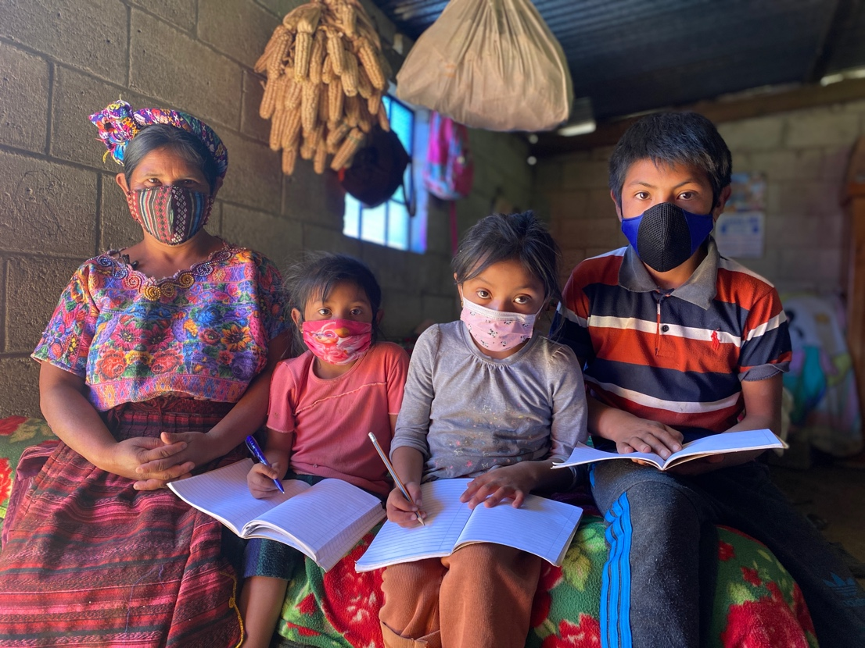

**Fuente:** Ministerio de Desarrollo Social

Los criterios de inclusión son la base fundamental para la focalización, identificación e ingreso de las familias al padrón de Sub-Programa Social “Bono Social en Educación”. Los criterios considerados son los siguientes:

* Familias guatemaltecas evaluadas que se encuentren en situación de pobreza y pobreza extrema.
* Familias con niñas o niños de seis (6) a menores de quince (15) años de edad.
* Familias con persona Titular mayor de edad con Documento Personal de Identificación.

El Subprograma Bono Educación establece como corresponsabilidades los siguientes:

* Verificación de inscripción al ciclo escolar en establecimiento público.
* Verificación de asistencia en establecimiento escolar público.

Fuente: Sistema Informático de Contabilidad Integrada –SICOIN-



Fuente: Sistema Informático de Contabilidad Integrada –SICOIN-

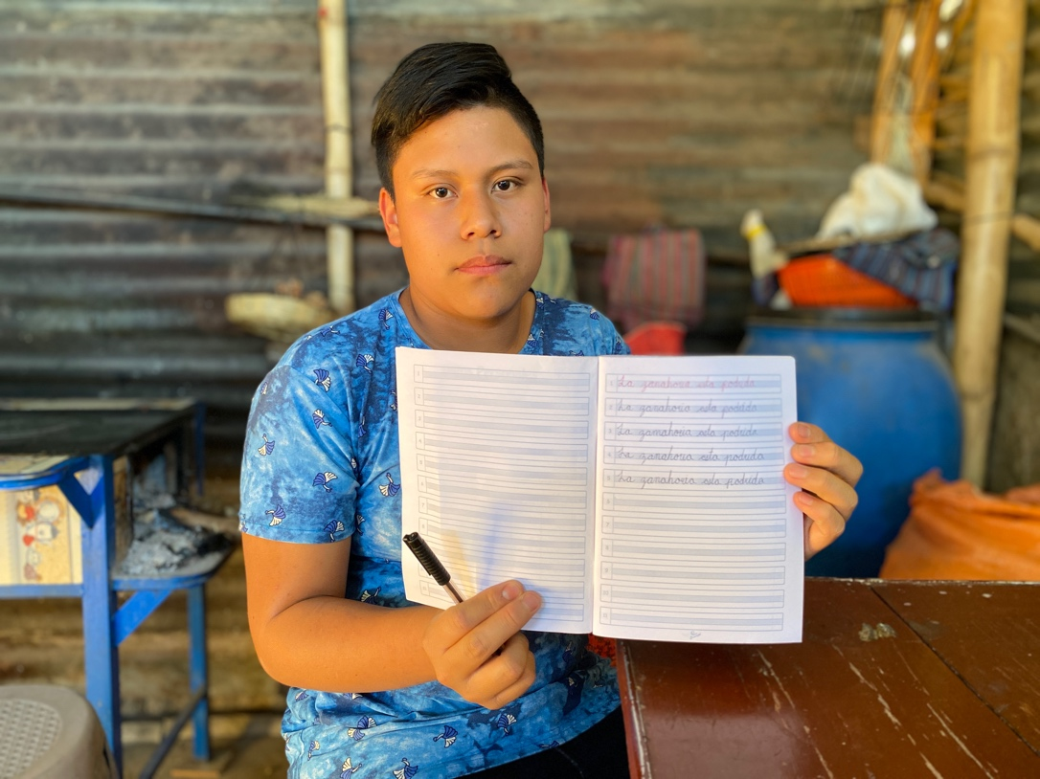

**Fuente:** Ministerio de Desarrollo Social

**FONDO DE DESARROLLO SOCIAL**

El Fondo de Desarrollo Social tiene a su cargo dos tipos de proyectos, los que generan capital fijo o infraestructura gris tales como: tramos carreteros, puestos de salud, pozos mecánicos, escuelas, entre otros, por otra parte, están los proyectos que no generan un capital fijo o dotaciones, estas constan de insumos que benefician o apoyan la mitigación de un problema dentro de las temáticas que abarca el FODES, los insumos pueden ser: laminas, hierro, piedrín, cemento entre otros. Dado que esta Unidad Ejecutora tiene cobertura a nivel nacional estas dotaciones se realizan a través de solicitudes de las diferentes entidades encargadas por velar el bien comunitario en los diferentes municipios, estas pueden ser: COCODES, asociaciones comunitarias, asociaciones de vecinos, municipalidades, entre otros (Anexos 3 y 4).

 Fuente: Sistema Informático de Contabilidad Integrada –SICOIN-

Fuente: Sistema Informático de Contabilidad Integrada –SICOIN-

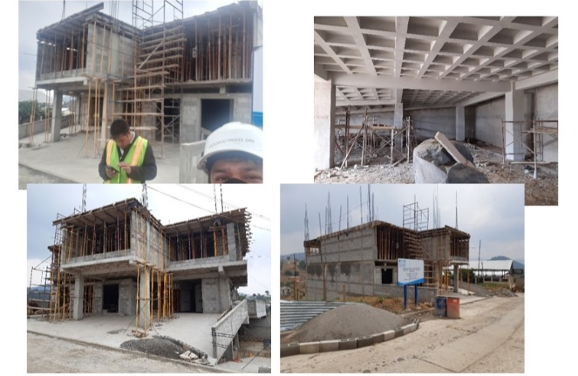

**Fuente:** Ministerio de Desarrollo Social

1. **CONCLUSIONES**

**Tendencias observadas en la ejecución presupuestaria**

Los datos obtenidos durante el cuatrimestre reportado permiten establecer que la ejecución del presupuesto se caracterizó principalmente por la apertura de 18 nuevos Comedores Sociales, operando 40 actualmente; al igual que se pagó a tiempo un total de 28 proyectos, adquiriendo con ello el inicio o culminación de los mismos; del mismo modo se benefició a más de 100 mil familias con Transferencias Monetarias Condicionadas en Salud, Educación y para Alimentos. En el Programa Beca Social Mi Primer Empleo, se atendieron a 46 personas con discapacidad. Un logro histórico, desde que el Programa inició operaciones.

**Resultados de corto y mediano plazo alcanzados en el marco de la Política General de Gobierno**

Se contribuyó con los pilares de: Desarrollo Social; y Economía, Competitividad y Prosperidad.

Durante el cuatrimestre reportado colaboró con el cumplimiento de la PGG mediante la entrega de Transferencias Monetarias Condicionadas en Salud, Educación y para Alimentos a familias en situación de pobreza y vulnerabilidad; acreditación de Becas de Educación y Empleo a adolescentes y jóvenes; y servicio de raciones de alimentos preparados a población en situación de crisis.

**Medidas o acciones aplicadas para transparentar la ejecución del gasto público y combatir la corrupción**

Para garantizar el uso adecuado del dinero público y el avance en el cumplimiento de los objetivos de Estado, el Ministerio de Desarrollo Social ha adoptado como medidas de transparencia, impartir capacitaciones dirigidas al personal del Ministerio de Desarrollo Social sobre Ley de Acceso a la Información Pública; Actualización de la información de oficio hasta el mes de agosto de 2021, en la página de la institución; y la publicación en la página institucional y redes sociales del MIDES, el Informe de Rendición de Cuentas del 1er. Cuatrimestre.

**Desafíos institucionales**

Los principales desafíos del Ministerio de Desarrollo Social en cuanto al uso de los recursos públicos y el cumplimiento de los planes nacionales son:

El cumplimiento de corresponsabilidades por parte de los usuarios de los programas Bolsa Social y Bono Social;

Consolidar la credibilidad en Programas que no tuvieron ejecución durante 2020 debido a la Pandemia; y

Conseguir los recursos financieros necesarios para que se atienda en su totalidad a la población meta.

1. **ANEXOS**

**Anexo 1**

**COMEDORES SOCIALES**

**AL INICIO DEL SEGUNDO CUATRIMESTRE 2021**

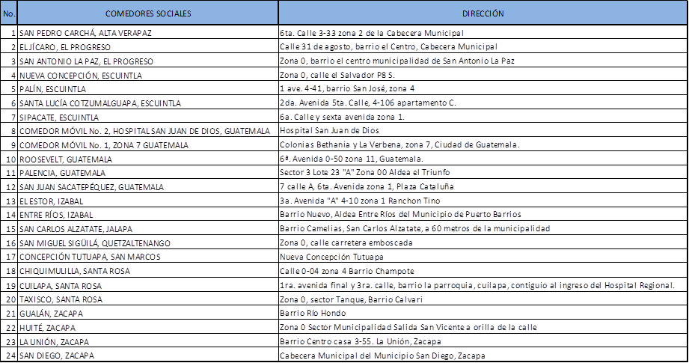

Fuente: Programa Comedor Social

Comedores Cerrados.

El Comedor Social ubicado en San Pedro Carchá en el departamento de Alta Verapaz sirvió raciones hasta el día 07 de mayo 2021 y el Comedor Social Móvil No. 2, Hospital San Juan de Dios, ubicado en la Ciudad de Guatemala dejó de servir raciones de alimentos el 25 de junio 2021.

**Anexo 2**

**COMEDORES SOCIALES**

**APERTURAS SEGUNDO CUATRIMESTRE 2021**

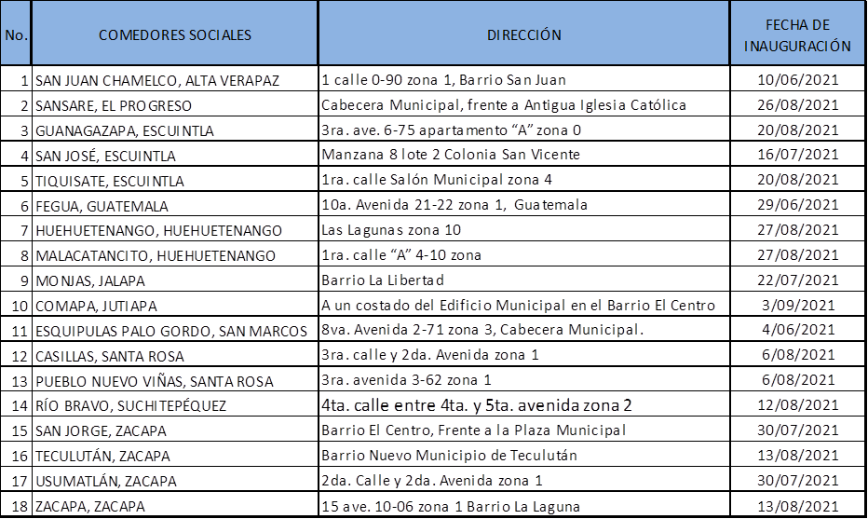

**Anexo 3**



Fuente: Fondo de Protección Social

**Anexo 4**





Fuente: Fondo de Protección Social